
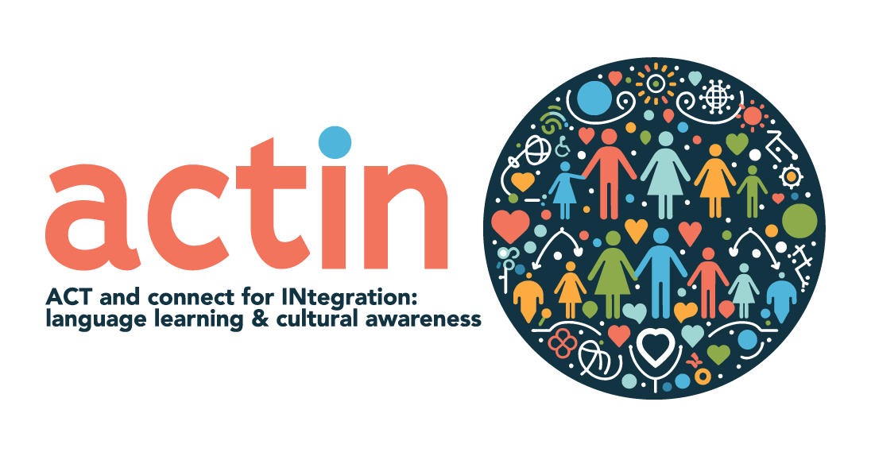

www.actintegration.eu

ACTIN EISBRECHER-AKTIVITÄTEN



www.actintegration.eu
Einführung

Eisbrecher spielen eine entscheidende Rolle bei der Schaffung eines offenen und einladenden Umfelds, insbesondere bei Aktivitäten, die darauf abzielen, den Spracherwerb und das kulturelle Bewusstsein von Migranten und Flüchtlingen zu fördern. Sie tragen dazu bei, anfängliche Barrieren abzubauen, die Teilnehmer in die Gruppendynamik einzuführen und die Interaktion zu fördern, wodurch die Voraussetzungen für eine sinnvolle Kommunikation und tiefere Verbindungen über kulturelle Grenzen hinweg geschaffen werden.

Wir haben eine Liste von Eisbrechern und Leitlinien zusammengestellt, die Sie verwenden können:

- ACTIN Eisbrecher - Gemeinsam zeichnen für Kinder
- ACTIN-Eisbrecher - Kartenaktivität
- ACTIN Icebreakers - Namensgeschichten
- ACTIN Eisbrecher - Das Ballspiel
- ACTIN-Eisbrecher - Das Spiegelspiel
- ACTIN Eisbrecher - Lachen Sie nicht
- ACTIN Eisbrecher - Emoji-Emotionen

www.actintegration.eu

Name Geschichten

Bitten Sie die Teilnehmer, die Geschichte hinter ihren Namen zu erzählen. Dies kann die Bedeutung, den Ursprung oder eine besondere Bedeutung beinhalten. Dies ist eine gute Möglichkeit, etwas über verschiedene Kulturen und persönliche Geschichten zu erfahren.

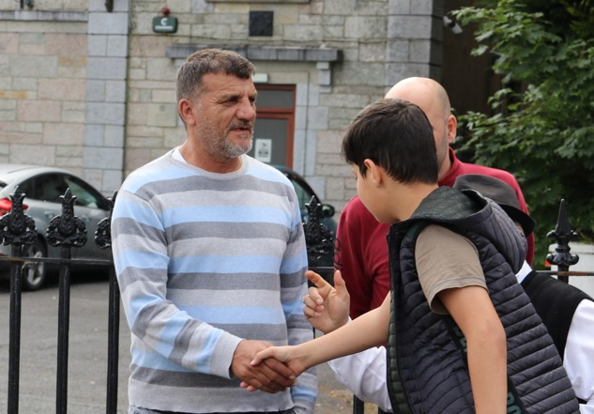

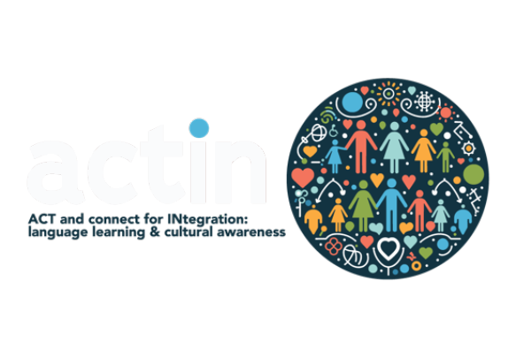
www.actintegration.eu

Karte Aktivität

Bringen Sie eine große Weltkarte an der Wand oder auf dem Boden an und geben Sie den Teilnehmern Anstecknadeln oder Aufkleber, um zu markieren, woher sie kommen. Diese visuelle Darstellung kann Gespräche über ihre Reisen und Erfahrungen anregen.

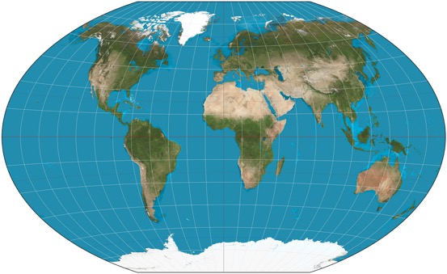

www.actintegration.eu

Gemeinsames Zeichnen - Für Kinder

Stellen Sie ein großes Blatt Papier und Malutensilien bereit. Die Kinder tragen abwechselnd zu einer gemeinsamen Zeichnung bei, entweder in freier Form oder mit einem Thema (z. B. "ein Traumort").
Zweck: Förderung von Zusammenarbeit und Kreativität.

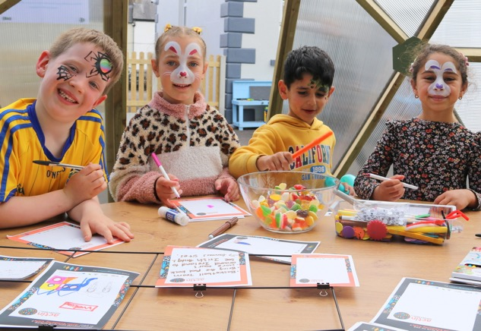

www.actintegration.eu

Lachen Sie nicht

Es ist für alle Altersgruppen geeignet und eine gute Möglichkeit, die Menschen zu entspannen.
Lassen Sie die Gruppe in zwei Reihen mit dem Rücken zueinander stehen. Bitten Sie sie, sich umzudrehen, sich gegenseitig anzusehen und zu versuchen, nicht zu lachen. Wenn eine Person lacht, muss sie sich hinsetzen. Der Gewinner ist die Person, die nicht lacht.

Das Spiegelspiel

Teilen Sie die Mitglieder in Paare ein. Wählen Sie in jedem Paar eine Person, die führt, und die andere, die folgt. Die Mitglieder sitzen sich gegenüber, und der Anführer beginnt mit großen, langsamen Bewegungen, die der Nachfolger nachahmt, als ob der Anführer sein eigenes Spiegelbild wäre. Nach ein oder zwei Minuten wird gewechselt.
Dies wird den Menschen helfen, sich zu entspannen und Kontakte zu knüpfen.

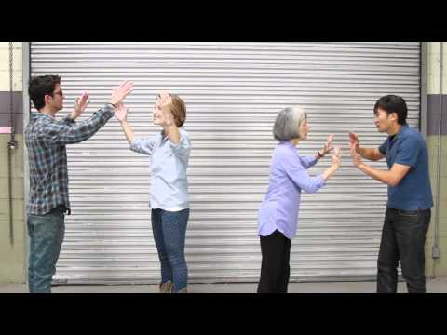

www.actintegration.eu

Emoji-Emotionen

Die Kinder wählen ein Emoji aus, das ihre Gefühle ausdrückt, und erklären, warum sie es ausgewählt haben. Dies kann mit physischen Emoji-Karten oder Zeichnungen geschehen.
Dieses Spiel hilft den Kindern, ihre Gefühle auf spielerische Art und Weise auszudrücken.



www.actintegration.eu

Das Ballspiel

Die Teilnehmer werfen einen weichen Ball in den Kreis. Wenn jemand den Ball fängt, erzählt er etwas über sich selbst (z. B. seinen Namen, sein Lieblingsessen oder woher er kommt), bevor er ihn an einen anderen weiterwirft.

Dies hilft, Verbindungen zwischen der Gruppe herzustellen.



